LA PSICOLOGÍA COMO CIENCIA

- RAÍCES HISTÓRICAS DE LA PSICOLOGÍA:

-La psicología como estudio del alma en Platón y Aristóteles.
-La psicología como estudio de la conciencia a partir de Descartes.
-El concepto de lo mental a partir del empirismo y Kant.

- LA PSICOLOGÍA SE HACE CIENCIA (finales del siglo XIX):

-Wundt (psicofísica, asociacionismo, introspección. Estructuralismo).
-Frenología (Gall), trabajos sobre la herencia (Galton).

- PRINCIPALES ESCUELAS PSICOLÓGICAS EN EL SIGLO XX (reacciones anti-estructuralistas):

-Funcionalismo (W. James). Psicología evolucionista (animal).
-Gestalt. Psicología de la percepción.
-Conductismo (Pavlov. Watson y Skinner). Psicología del aprendizaje.
-Psicoanálisis (S. Freud. Adler y Jung).

-Psicología de la inteligencia (J. Piaget).
-Psicología humanista, de las motivaciones (R. Maslow).

-Inteligencia emocional (D. Goleman).

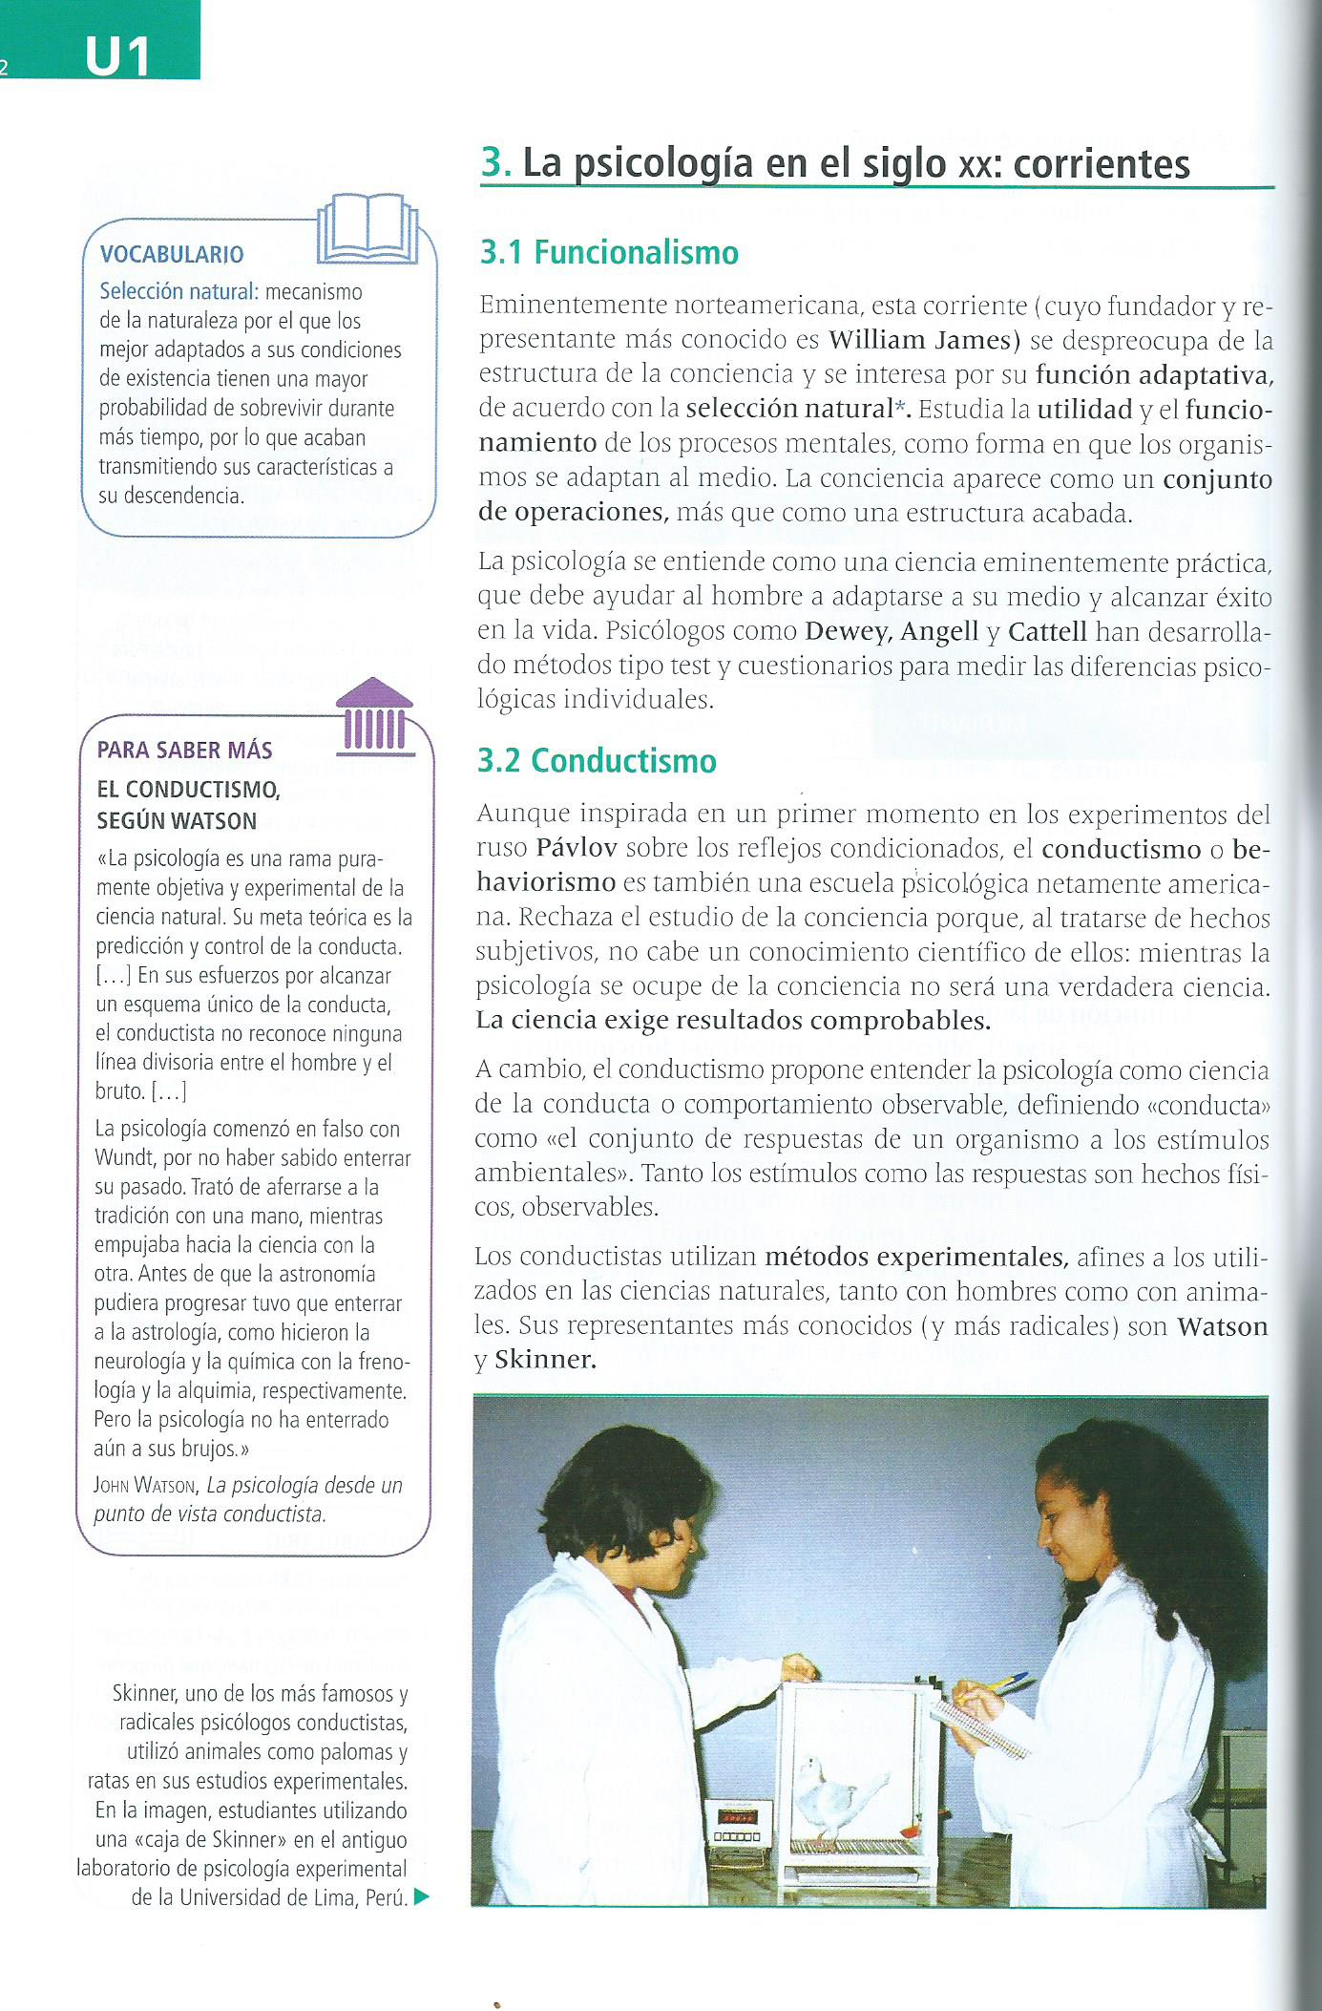
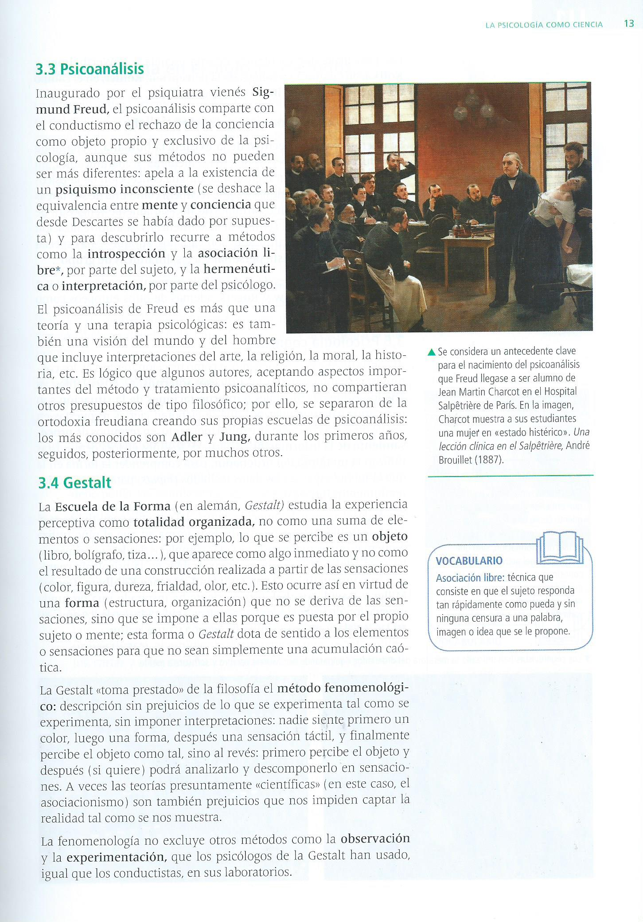

--¿A qué se dedican los psicólogos?

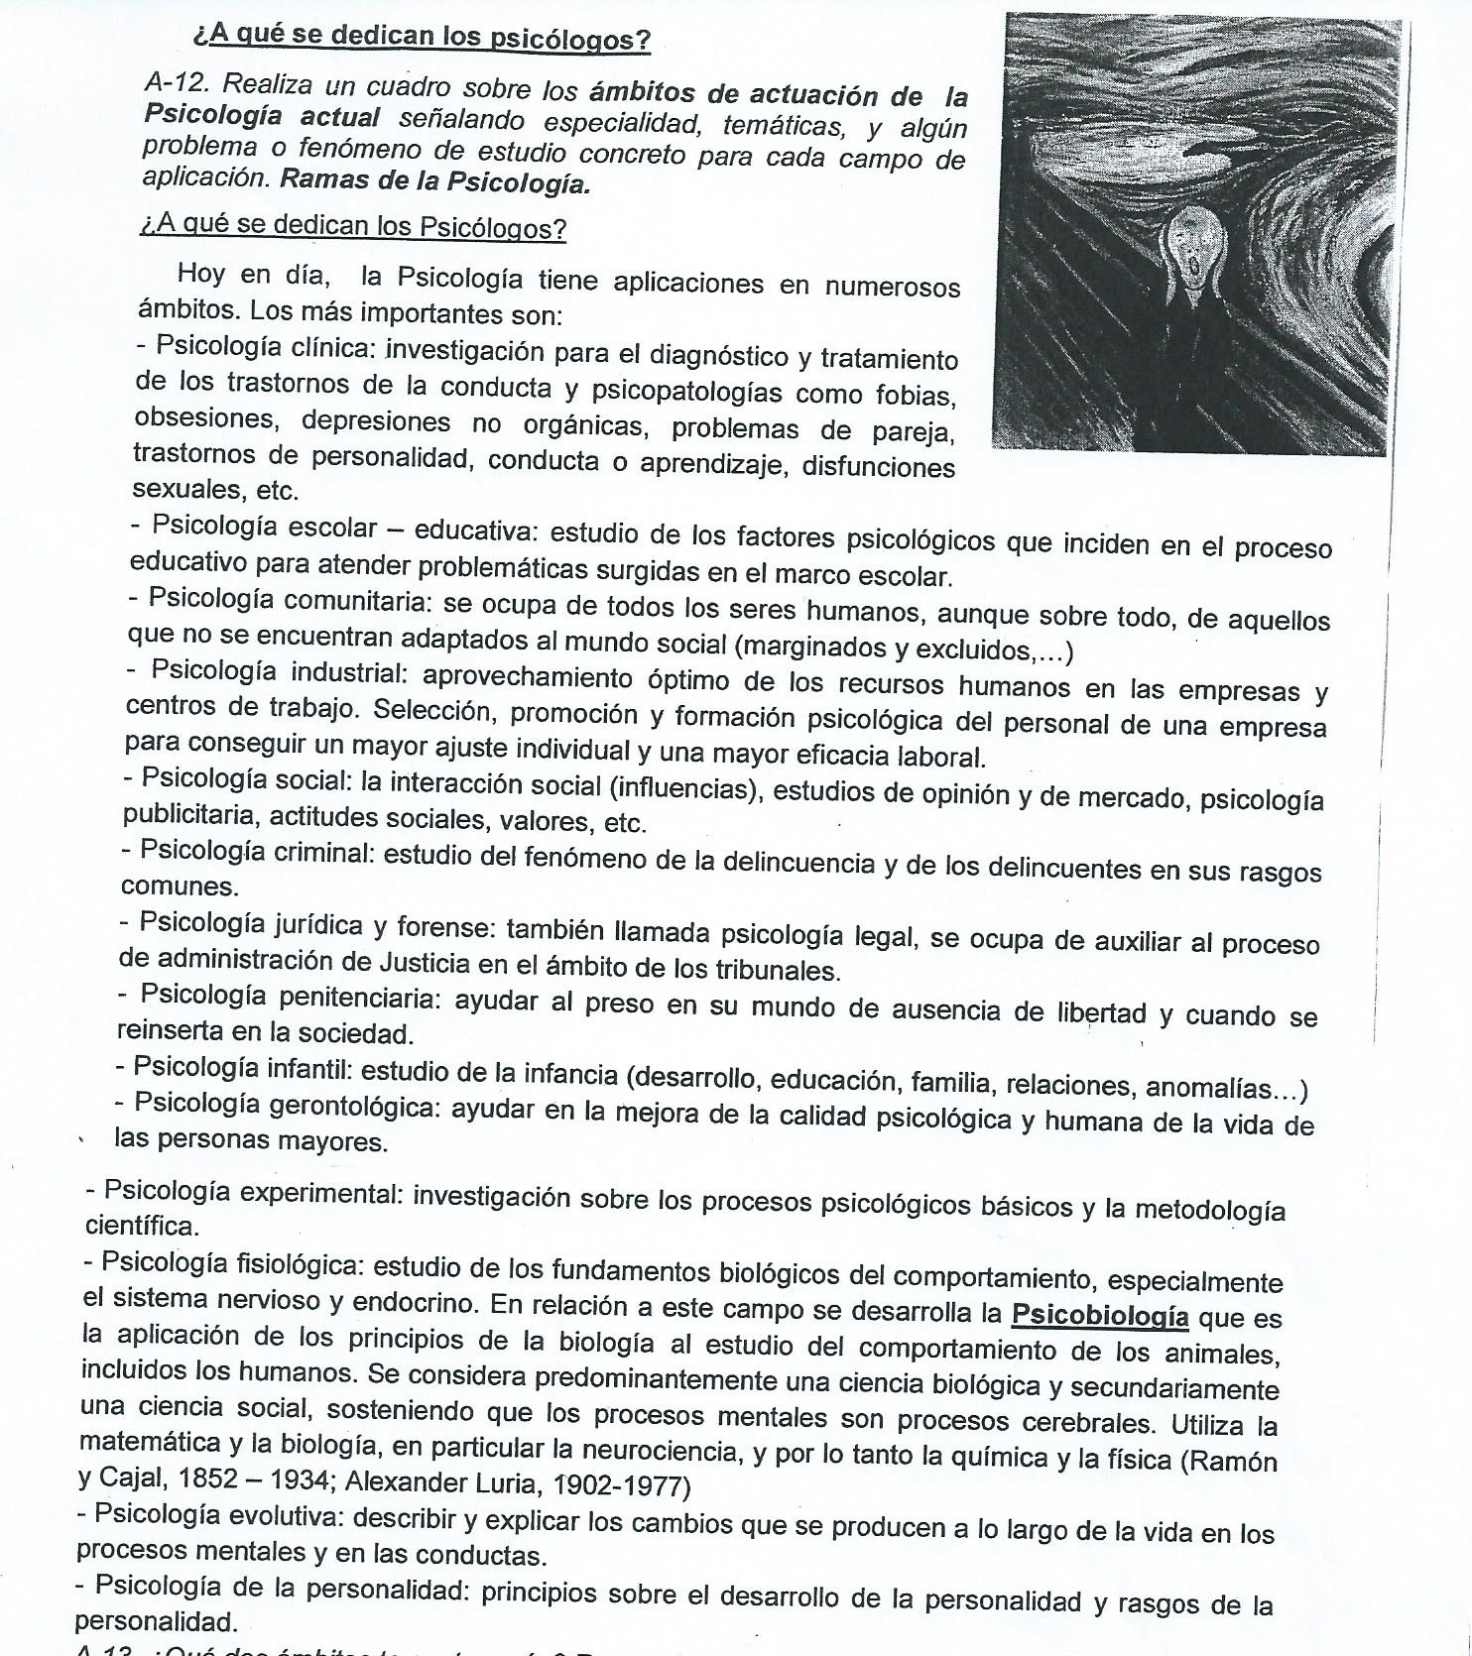

PSICOLOGÍA DE LOS CENTROS COMERCIALES (NEUROMARKETING)
https://neuromarketingattraction.blog/2013/10/17/la-influencia-de-los-centros-comerciales-en-el-consumidor-a-traves-del-neuromarketing/#_ftnref2
Los patrones de conducta inconscientes que se producen en los consumidores cuando se encuentran en circuitos comerciales han sido medidos y dados a conocer a través de diversos estudios y herramientas de neuromarketing.
El poder de los centros comerciales en la influencia de compra impulsiva genera debates, como resultado de la influencia, donde el lugar de compra se convierte en algo crucial para el éxito o fracaso del anunciante. Lo que viene a demostrar que los centros comerciales ubicados en zonas de gran accesibilidad y las marcas de valor para los consumidores tienen más posibilidad de obtener mayores beneficios y un mayor tráfico y rotación de productos.
En España la cultura de los centros comerciales llegó hace más de 50 años y hoy se ha convertido en un hábito de vida para una parte de la población. Existen un gran número familias que llevan a los niños a pasar la tarde a un centro comercial donde se entremezclan las compras y el ocio. Una experiencia comunitaria denominada por los expertos R. Stahl y John Jerde “la generación de fieles”, quienes afirman que el ser humano le gusta estar rodeado de los suyos y de ahí deriva el éxito de las grandes superficies. Un hecho social que también se produce en los estadios de fútbol de acuerdo a los mismos autores.
Según la consultora Aguirre-Newman coexisten tres tipos de centros comerciales donde estaría la denominación oro, plata y bronce. Es decir, la tipología Oro se trataría de un centro comercial consolidado, líder entre su competencia, con representación de los principales operadores y con amplia área de influencia, convertido en un lugar referencia y de recuerdo espontáneo por parte de los ciudadanos.
En esta línea para que se produzca la influencia de los centros comerciales en el consumidor es esencial la estimulación a través del marketing multisensorial con los 5 sentidos. Como por ejemplo la implantación de odotipos –perfumes identidad de una marca en tienda- para aumentar el tiempo de estancia, el número de visitas y la frecuencia de retorno al producir generalmente una emoción positiva.
En la actualidad, gracias a los estudios de la neurociencia se sabe que el consumidor decide, en un 75% de ocasiones, su elección de compra dentro del establecimiento. Un dato que hace que las marcas más importantes realicen promociones en el Punto de Venta (POS) estratégica y periódicamente con el objetivo de conquistar al cliente y fidelizarle en la medida de lo posible.
A continuación se muestra un video donde se emplea el marketing sensorial como el marketing olfativo, fragancias para mejorar la experiencia de compra y vender más, el papel de la música en el punto de venta en acciones promocionales dentro del establecimiento y además se puede observar el seguimiento de los consumidores en el comportamiento de compra.
https://youtu.be/sfEUCUfp9q8 (“Marketing sensorial”, 12´)
Además de una planificación estrategia de precios, ubicación de marcas y productos, diseño estratégico del envase –packaging– para atraer mejor a la atención del comprador, basados en numerosos estudios de mercado e investigación de los consumidores tanto convencionales como los incluidos recientemente gracias a los avances de la neurociencia. Se ha descubierto que la mente del consumidor prefiere tener las puertas de los establecimientos abiertas para entrar ya que si estuviese cerrada bajaría el número de visitantes, también prefiere los techos altos, decoración armoniosa y mucha iluminación para sentirse en un lugar especial. Asimismo también se emplea el elemento del agua para reducir el ruido de la afluencia de público y producir efectos relajantes y calmantes y así poder influir en la corriente compradora.
Recientemente desde hace dos meses se realizan estudios de la conducta del consumidor a través de una aplicación en el móvil con técnicas de seguimiento ocular denominada Eye Tracker gracias a la empresa alemana Senso Motoric Instruments (SMI) cuya revolución ha permitido la movilidad total del consumidor en el seguimiento de la preferencia de los productos en el establecimiento y el abaratamiento de costes para las marcas y empresas que quieren profundizar en el conocimiento de su consumidor.

